Atividade POO (Programação Orientada a Objeto) – Iniciação

* Criação de Classe
* Criação de Atributos
* Definição de Classe como tipo de dado
* Instanciação

Exercício 1 – Área do triângulo:

Fazer um programa para ler as medidas dos lados de dois triângulos X e Y (suponha medidas válidas). Em seguida, mostrar o valor das áreas dos dois triângulos e dizer qual dos dois triângulos possui a maior área.

A fórmula para calcular a área de um triângulo a partir das medidas de seus lados a, b e c é a seguinte (fórmula de Heron):



Exemplo:

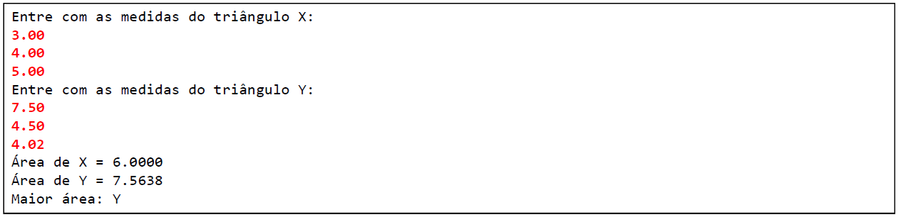

Exercício 2 – Fazer um programa para ler os dados de duas pessoas, depois mostrar o nome da pessoa mais velha.

Exemplo:

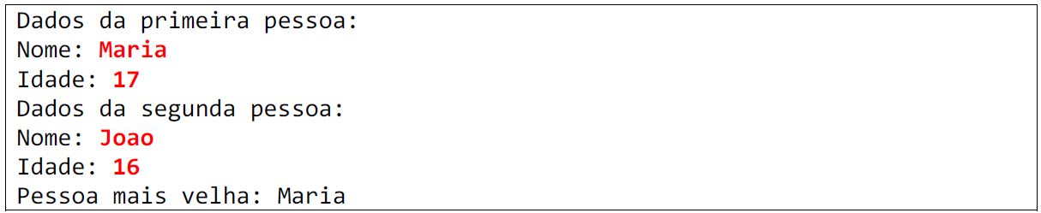

Exercício 3 – Fazer um programa para ler nome e salário de dois funcionários. Depois, mostrar o salário médio dos funcionários.

Exemplo:

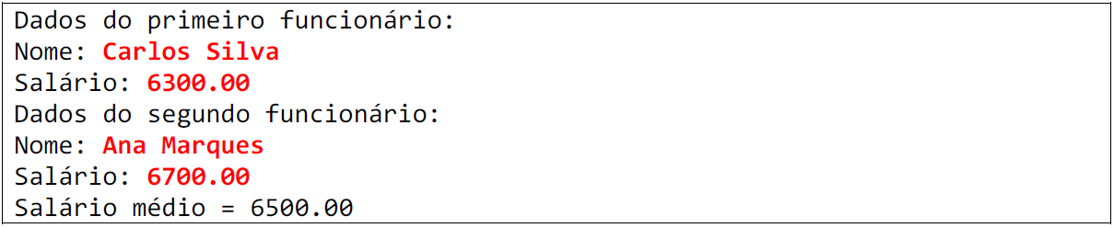

Resolução do exercício 1:

Código da classe:

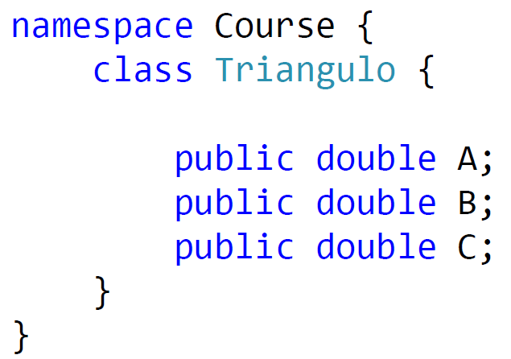

Código do programa principal:

